重大气象信息快报

[2022]第34期
徐闻县气象局 签发人：林欣

台风“奥鹿”将于26日早晨进入南海

一、台风动态
25日08时，今年第16号台风“奥鹿”（超强台风级）中心位于徐闻东南方约1550公里的洋面上，也就是北纬15.0度、东经123.7度，中心附近最大风力17级以上（62米/秒），中心最低气压915百帕。
预计，“奥鹿”将以20公里左右的时速向偏西方向移动，25日夜间穿过菲律宾吕宋岛，26日早晨进入南海东部海域，之后掠过海南岛以南海面，趋向越南沿海。
受冷空气和台风“奥鹿”环流共同影响，26日夜间至28日我县有暴雨降水过程，沿海海面风力7～8级，阵风9级。
二、天气实况
24日08时至25日08时，受偏东气流影响，我县普降小雨，局部中雨，全县平均雨量为1.9毫米，最大雨量下桥镇10.9毫米；大部分乡镇出现6-8级阵风，最大阵风迈陈镇18.1m/s（8级）。
三、天气预报
9月25日白天：多云，有分散雷阵雨，26～32℃；
9月26日：多云，局部有雷阵雨，25～33℃；
9月27日：多云间阴天，有雷阵雨，局部大雨，25～31℃；
9月28日：阴天间多云，有大到暴雨，24～29℃。
四、关注和建议
1.海上过往船只、出港渔船和海上作业人员要关注台风动态，及时回港避风；请有关方面继续做好防御台风的各项工作。
2.台风影响期间，海陆交通风险较高，对琼州海峡通航影响大，请注意做好防御。
3.山塘水库需注意科学调度和安全度汛。
我局将密切关注，及时报告最新预报预警信息。

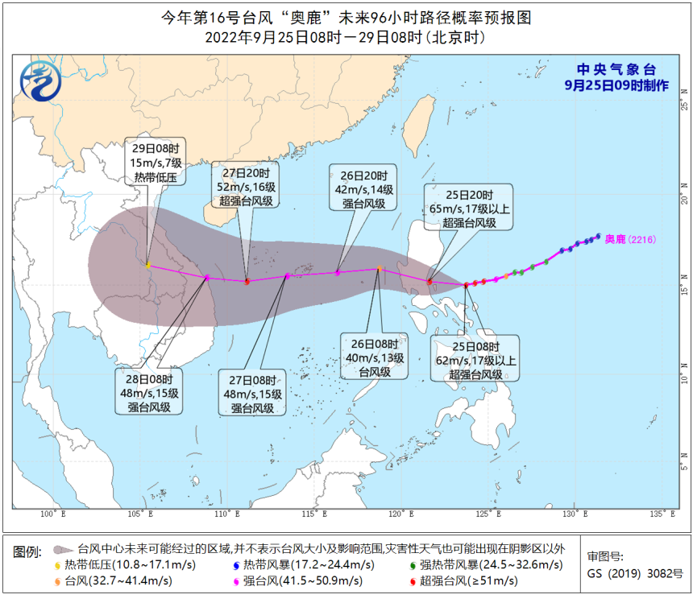

联系人：张新新 联系电话：4878121 2022年9月25日09时
报送：县委办公室（请转报：罗红霞书记）
县政府办公室（请转报：梁琼荣县长 江强常务副县长 黄执孔副县长）
抄报：县应急管理局 县教育局 县自然资源局 县水务局等相关部门单位

